La creación y diseño de centros de información turística: una propuesta en Barrancas del Cobre (México)
The creation and design of tourist information centers: a proposal in Barrancas del Cobre (Mexico)

Paola Ismena González Cantú
Juan Alfonso Toscano Moctezuma
Manuel Ramón González Herrera

Resumen
La presente investigación realiza una propuesta de creación y diseño de un centro de información turística de cara a una posible candidatura de Barrancas del Cobre como Geoparque Mundial de la UNESCO. Dentro de los lineamientos de dicho programa se encuentran diversos criterios muy específicos acerca de la operación del área que desea este reconocimiento. En ellos se encuentra que son necesarias prácticas de conservación del patrimonio y un centro de información para los visitantes, debido a que Barrancas del Cobre no cuenta con estas necesidades básicas. De esta manera, se propone un centro de información que permita el registro de visitantes y, por ende, pueda realizarse un estudio de capacidad de carga, además de proponer que dicho registro de visitantes se haga por medio de una aplicación móvil. La metodología usada para la investigación fue de tipo cualitativa y se empleó la técnica de revisión de la literatura y el método analítico y comparativo con casos prácticos, todo contrarrestado y basado en los estándares de la UNESCO.
Palabras clave: Gestión de destinos turísticos, centros de información turística, sustentabilidad, uso de tecnologías

Abstract
This research elaborates a proposal to consider Barrancas del Cobre as a possible candidate to be named a Unesco Global Geopark. Within the guidelines of this program are several and specific criteria about the operation and management of the area that desire this recognition. In them, it is found that heritage conservation practices and an information center for visitors are necessary, because Barrancas del Cobre does not have these basic needs, an information center is proposed that allows the registration of visitors and, therefore, a study of load capacity can be carried out, also, it is proposed that said registration of visitors be done through a mobile application. The methodology used for the research was qualitative and the literature review technique, analytical and comparative method with practical cases was used as well, all countered and based on UNESCO standards.
Key words: Tourist information centers, sustainability, mobile application, tourist management

1. Introducción: Barrancas del Cobre la importancia de comercializar el Parque de Aventuras
La importancia de realizar esta investigación se debe a que con ella se pretende fomentar el interés por mejorar la calidad del destino turístico que comprende Barrancas del Cobre, a pesar de los esfuerzos por parte la Secretaría de Turismo al incorporar destinos como Creel a su programa de Pueblos Mágicos, en el cual se busca fortalecer la infraestructura, la calidad de los servicios, la innovación y desarrollo de los productos turísticos (Secretaría de Turismo, 2014). En comparación Barrancas del Cobre no podría aspirar a ser nombrado a causa de todas las áreas de oportunidad que tiene para mejorar.
Los Pueblos Mágicos son localidades que requieren orientarse para fortalecer y optimizar el aprovechamiento racional de sus recursos y atractivos naturales y culturales, fortalecer su infraestructura, la calidad de los servicios, la innovación y desarrollo de sus productos turísticos, el marketing y la tecnificación, es decir las acciones que contribuyan a facilitar el crecimiento del mercado turístico (Secretaría de Turismo, 2014). Es por ello, que a pesar del éxito de Barrancas del Cobre éste no cuenta con los mismos servicios de comercialización, de manera que el destino turístico de naturaleza más importante del Estado carece de un centro de información turística para orientar a los visitantes, así como un registro de las personas que ingresan al parque en general, pues sólo se documenta el registro de personas que realizan una actividad dentro del parque, más no se contabilizan a todos los que ingresan (Baeza, 2019).
Además, una de las carencias de gestión más relevante es la ausencia de un estudio de capacidad de carga, siendo que la determinación de la capacidad de carga es una herramienta de planificación que sustenta las decisiones de gestión y dentro del ecoturismo es indispensable determinar los límites de afluencia de visitantes de las áreas naturales, con el fin de mantener el atractivo (Cifuentes, 1992).
La Organización Mundial del Turismo ha definido a los centros de información turística como un espacio físico que funciona para darle la bienvenida al turista, hacer más agradable su experiencia, más duradera su estancia y facilitar la información del destino que se visita (OMT, 2015). Esto quiere decir, que un centro de información facilita la primera impresión del destino y orienta al visitante sobre qué actividades puede realizar, por lo que la ausencia de un espacio cómo este disminuye la calidad del destino turístico.
Barrancas del Cobre tiene el potencial de convertirse en el destino de montaña más importante del país e inclusive es merecedor de obtener un reconocimiento internacional, por lo que es necesario aplicar más medidas de protección y preservación de este patrimonio para no dañar sus atractivos, así como sobre todo implementar herramientas de gestión que le permitan aprovechar sus ventajas competitivas sobre el resto de los destinos.
1.1 Objetivo general
Identificar las características clave que deberá tener un centro de información turística que sea sustentable e implemente el uso de las tecnologías inteligentes y reafirmar la importancia de un registro preciso de visitantes para el estudio de capacidad de carga.
1.2 Supuesto de investigación
La creación de un centro de información turística sustentable e inteligente le permitirá al destino Barrancas del Cobre cumplir con los lineamientos de la UNESCO para el nombramiento de Geoparque Mundial.

2. Marco teórico y conceptual
2.1 Capacidad de carga
La capacidad de carga en un destino turístico de naturaleza se refiere a un tipo específico de capacidad de carga ambiental, es decir, la capacidad biofísica y social del entorno (Wolters 1991, citado por Ceballos-Lascuráin, 1996, citado por WWF Centroamérica, 1999). Se determina que el manejo de visitantes dentro de un área protegida deberá ser rigurosamente planificado para alcanzar los objetivos de conservación, sumado a esto se pretende lograr que los visitantes tengan una experiencia de calidad y sus expectativas estén superadas y satisfechas. Un estudio de capacidad de carga es capaz de determinar el aforo de visitantes a establecer en los sitios de uso público, todo en relación a lo que el destino puede soportar (WWF Centroamérica, 1999).
Por lo tanto, la capacidad de carga mide el límite de la actividad humana en estos sitios naturales, lo que significa que sobrepasar ese límite provoca que el recurso se deteriore y el ecosistema no pueda mantener su productividad, adaptabilidad ni su capacidad de regeneración (Ceballos-Lascuráin, 1996). La capacidad de carga es definida por Cifuentes (1992) en tres niveles: capacidad de carga física (CCF), capacidad de carga real (CCR) y capacidad de carga efectiva (CCE); además Cifuentes desarrolló una metodología que consta de seis pasos básicos, pues al tratarse de un proceso de planificación los pasos definidos por este autor llevan un orden lógico y secuencial para el proceso de elaboración de la capacidad de carga (Véase Figura 1).

Figura 1. Proceso para determinar la capacidad de carga
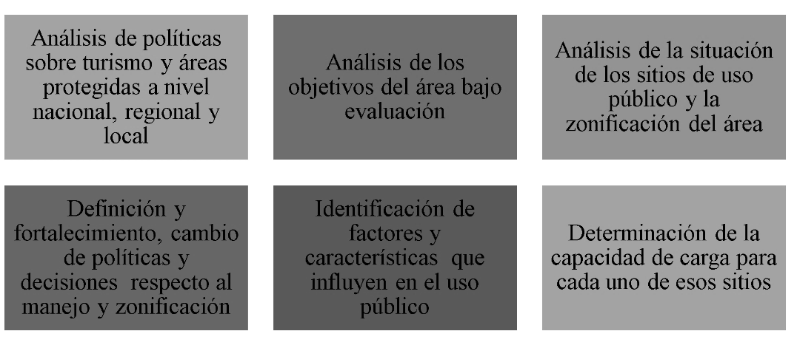
Elaboración propia basada en (Cifuentes, 1992).

Debido a que el cálculo de la capacidad de carga dependerá de las características del destino, y es basado en los objetivos de la misma área, sobre todo, en caso de que se trate de un área protegida, antes de realizar el cálculo se deben tomar en cuenta todas estas particularidades pues al ser un proceso completo los factores ecológicos, físicos, sociales, económicos y culturales tendrán un impacto en los resultados (Moore, 1993 y Cifuentes, 1992).
2.2 Los centros de información turística
La Organización Mundial del Turismo definió a los centros de información turística como un espacio para dar la bienvenida a los turistas, mientras que el Ministerio de Agricultura y Ganadería (s.f.) también lo define como tal espacio, sin embargo, se le añade a la descripción que una de sus funciones es gestionar el servicio de la atención y asesoramiento a los visitantes y que dicho espacio deberá ser creado por la administración pública y ofrecer su servicio gratuitamente. Un centro de información turística deberá proveer al visitante información personalizada sobre el tema de interés del turista, así como brindarle la información en el idioma de preferencia de este (véase la Figura 2 donde (Edwin Rodolfo Toaquiza Cabrera, 2015) relaciona la información que debe tener disponible el centro. Además, Toaquiza describe cómo el turista percibe el centro de información y cómo este beneficia al mismo destino, pues al destino turístico lo beneficia cumpliendo objetivos como los mencionados en la Figura 3.

Figura 2. Funciones de un centro de información turística
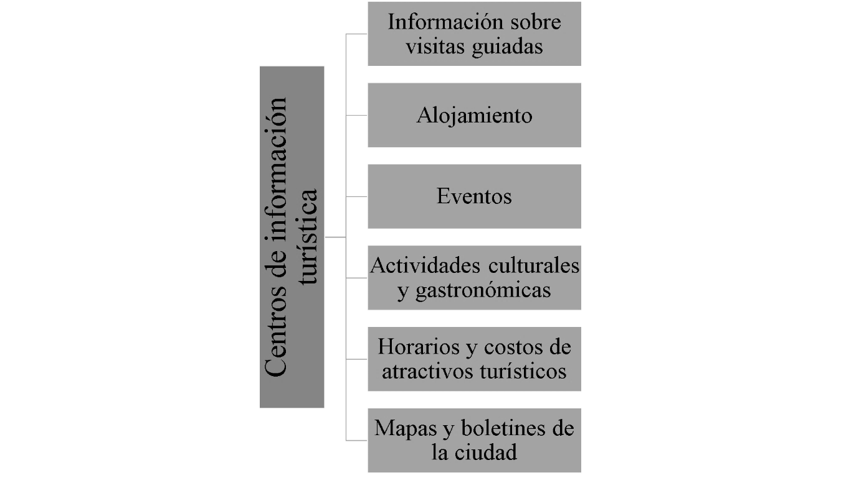
Elaboración propia basada en (Edwin Rodolfo Toaquiza Cabrera, 2015).
Existen diversos factores a considerar para ubicar un centro de información turística, pues este espacio deberá estar localizado preferentemente a 137 km de distancia de los atractivos principales, lo que genera también un nivel de confianza en los visitantes, ya que en caso de emergencia podrán recurrir al centro de información a pedir auxilio (María Eugenia Hernández Chejín, 2004). Además, Hernández Chejín hace énfasis en hacer un previo análisis de los factores como: flujo turístico, geomorfología, instituciones y sociales; de tal manera que sea posible asignarles un valor y realizar una matriz ponderada para ser evaluados objetivamente: véase la Tabla 1 para la descripción de cada factor a considerar en cada destino turístico en el que se desee realizar la creación de un espacio que funcione como centro de información para los visitantes y turistas.

Tabla 1. Factores para ubicar un Centro de Información Turística
Factor | Descripción
Flujo turístico | Determinar la cantidad de turistas que se dirigen hacia los atractivos y corredores turísticos, se da por la cantidad de turistas que visitan y permanecen
Geográfico | Se relaciona con las condiciones naturales y sociales del entorno como el relieve y las comunicaciones
Instituciones | Es el desarrollo turístico planeado por las autoridades
Sociales | Hace relevancia con los servicios que tiene la comunidad y su adaptación con el proyecto
Elaboración propia basada en (María Eugenia Hernández Chejín, 2004).

2.3 Geoparques Mundiales de la UNESCO
La UNESCO es una organización que surgió después de la Segunda Guerra mundial y en el marco de la Conferencia de las Naciones Unidas en 1945 se estableció la necesidad de crear una organización que promoviera la cultura de la paz y que ayudara a evitar otra guerra mundial (UNESCO, 2019). Desde 1999 se planteó la propuesta de la Red de Geoparques Europeos que buscaban incorporase a la UNESCO y dicha acción se consolidó en el año 2004. Posteriormente fue creado el Programa de Geoparques Mundiales de la UNESCO que tiene como objetivo fomentar prácticas de protección, educación y turismo, siendo una herramienta para cuidar y preservar el patrimonio geológico (SECTUR, 2017, y UNESCO, 2017). Dicho programa es también una herramienta complementaria a la Agenda 2030 y a los Objetivos de Desarrollo Sustentable (UNESCO, 2017).
Los geoparques son definidos por la UNESCO como áreas geográficas únicas y unificadas donde los sitios con alto valor y significado geológico internacional son gestionados con un enfoque de protección y desarrollo sustentable, este patrimonio, además es utilizado para reducir los efectos del cambio climático y los impactos de los desastres naturales (UNESCO, 2017 y UNESCO, 2017). Para esto, los geoparques son sometidos a un proceso de evaluación y tienen una duración predeterminada, por lo que deberán cumplir con los lineamientos y requerimientos previamente establecidos por la UNESCO, y pasados 4 años volverán a ser evaluados para su revalidación (UNESCO, 2017).
Dentro de los criterios que incluyen el documento de autoevaluación, los criterios se dividen de la siguiente forma: 1) Geología y paisaje: territorio, geo conservación y patrimonio natural y cultural, 2) Estructura administrativa, 3) Interpretación y educación ambiental, 4) Geoturismo, 5) Desarrollo económico regional sustentable (UNESCO Global Geoparks Program, 2016). Cabe destacar el punto 2 de la estructura administrativa, donde se hace énfasis en la relación que debe existir con la comunidad local, las estrategias de marketing, la planta turística, el desarrollo turístico, los recursos económicos y las fortalezas y debilidades de gestión (Ibídem).

3. Metodología
El tipo de investigación exploratoria es aquella que se realiza a partir de un tema poco estudiado por el investigador, pues ayuda a aumentar su conocimiento en el tema en cuestión para alcanzar una investigación más amplia, para dicha investigación se plantea el uso de estudios similares, o casos de estudio para marcar una pauta y dirigir la investigación hacia el caso específico que se pretende analizar (Roberto Hernández Sampieri, 1997).
Para efectos de la presente investigación, se alcanzará hasta el nivel exploratorio, primeramente, se dio el planteamiento de la situación problémica existente, posterior a identificar el problema y el caso de estudio se buscó en la literatura el marco referencial y casos de estudio que serán útiles para un análisis comparativo. En la Tabla 2 que se presenta a continuación, puede visualizarse la caracterización de variables.

Tabla 2. Caracterización de variables
Variable | Definición | Instrumento | Indicador
Centro de Información Turística | Espacio para brindar atención gratuita a los turistas | Revisión de la literatura  Diagrama de actividades  Cuadro descriptivo | Características propias de los centros de información  Uso de TICs
Geoparque Mundial de la UNESCO | Área geográfica de sitios con alto valor geológico que son gestionados que tienen un desarrollo sustentable. | Revisión de la literatura  Cuadro comparativo | Planta turística  Recursos económicos  Estrategias de desarrollo
Capacidad de carga | Estudio que mide el límite de la actividad humana en los sitios naturales | Revisión de la literatura | Elementos necesarios para realizar el estudio
Elaboración propia.

Se ha utilizado inicialmente la revisión de la literatura para alcanzar el nivel exploratorio de la situación planteada del caso de estudio. A continuación, se utilizó el método comparativo para evaluar la propuesta de diferentes centros de información turística para crear una propuesta propia para el destino Barrancas del Cobre, además del uso del método analítico para segmentar las áreas de interés y relevantes para el estudio. Al desarrollarse los métodos anteriores, teniendo como base la revisión selectiva de la literatura se plantea crear una propuesta al comparar dos casos de estudios diferentes sobre los centros de información turística que permitan crear dicha propuesta que permitirá llevar un registro de visitantes preciso con el uso de tecnologías, y así crear un diagrama donde explique el proceso y elementos necesarios para que el destino Barrancas del Cobre pueda implementar un centro de información turístico sustentable que haga uso de las tecnologías.

4. Resultados
La actividad turística dentro del parque es limitada, así como la información para el turista de este. Será necesario agregar actividades de senderismo y observación con guías de turistas especializados y otra alternativa será crear varias rutas que conecten los diversos atractivos naturales del área con una señalética informativa, disponible en más de un idioma y elaborada con material sustentable, además del acompañamiento de guías de turistas con certificación de calidad durante el tour. Inclusive los guías podrían ser integrantes de la comunidad rarámuri, la cual ya recibió en su día capacitación.
También el uso adecuado de las tecnologías podría permitir la creación de módulos de información inteligentes, para desechar el uso del material promocional tradicional. Además, se podría crear una plataforma inteligente en la que el visitante podrá ser contabilizado al registrar su visita ingresando datos sociodemográficos, demográficos y psicográficos que permitan crear un perfil del visitante. Asimismo, deberá permitirse que el visitante evalué al parque por medio de una encuesta.
El crecimiento de la actividad turística y la llegada de visitantes dentro de la zona de Barrancas del Cobre ha sido cada vez mayor y al ser un destino de naturaleza los impactos generados por un turismo masivo afectan su mayor atractivo y dañan los recursos del mismo destino turístico, lo cual causará su erosión y éste no solo perderá su rentabilidad, sino que la flora y fauna también será desplazada de su hábitat por los cambios que sufrirá el área. Es por ello que un estudio de la capacidad de carga se convierte en una herramienta vital para asegurar la sobrevivencia del destino y contrarrestar los impactos negativos al medio ambiente.

5. Discusión de resultados
Al encontrarse con la situación actual de que un destino turístico tan relevante para el estado de Chihuahua como lo es Barrancas del Cobre presente tantas carencias en su gestión y operación, hace que sea imperante tomar las medidas necesarias para aprovechar estas áreas de oportunidad. Cabe señalar la importancia de un estudio de capacidad de carga para la preservación de los recursos y atractivos, el cual, también permite señalar la cantidad adecuada de visitantes que debe recibir un área para que pueda conservarse y ser apreciado por el turista.
Se determinó que un centro de información turística es fundamental para la operación y gestión de un destino, sobre todo porque orienta al visitante de las actividades y atractivos que puede encontrar, siendo así que este espacio tiene la función de brindarle la bienvenida a los turistas y la ayuda que puedan requerir. Inclusive, puede ser una pieza clave para que los turistas regresen al destino, disfruten más su visita o lo recomienden.
En la siguiente tabla 3 se muestra una comparación de los criterios: asociaciones y desarrollo sustentable y geoturismo, los cuales aparecen dentro del formato de auto evaluación de la UNESCO. Estos fueron analizados contraponiendo la gestión existente dentro del Parque Aventuras Barrancas del Cobre. Los criterios mencionados hablan específicamente de las carencias que se han expuesto a lo largo de la presente investigación.

Tabla 3. Comparación entre los criterios de la UNESCO con Parque Aventuras Barrancas del Cobre
UNESCO |  |  | PARQUE AVENTURAS BARRANCAS DEL COBRE
Criterio | Subcriterio | Definición | Situación actual
Geoturismo | Material promocional | Idioma y tipo de material promocional. Existencia de centros de información y operación | El material promocional es tradicional, consta de folletos los cuáles están disponibles en inglés, además tratan de involucrar las nuevas tecnologías al tener una página web del parque. El acceso al parque no es del todo accesible, sin embargo, se tiene personal y camiones equipados para llevar a los turistas de un estacionamiento directo al parque. Los tour operadores y agencias de viaje son los intermediaros en la comunicación entre el parque y los turistas. Las actividades recreativas son variadas, pero se enfoca en un turista activo, por lo que no hay variedad de actividades como senderos interpretativos y visitas guiadas, por lo que tampoco se cuenta con centros de información. La accesibilidad es mayormente por camiones o camionetas, aunque también se puede acceder por un tren pequeño. Los visitantes son contabilizados por el número de actividades que realizan ya que la venta de entradas es controlada por los tarahumaras.
 | Acceso público y facilidades | Sanitarios, transporte público, carreteras, ciclovías
 | Servicios digitales, online, uso de TICs | Sitio web, calendarización de actividades para turistas, enlaces a otros sitios web, acceso al cuerpo administrativo
 | Actividades recreativas | Infraestructura de las actividades
 | Accesibilidad a senderos y caminos | Calidad, forma de acceso (carro, tren, caballo, bicicleta, etc.) Preparación de guías de turistas
 | Visitantes | Definir cuántos visitantes acceden al parque, y cómo los cuentan
Asociaciones y desarrollo sustentable | Políticas y estrategias para el desarrollo sustentable | Presentar los impactos de las políticas y el desarrollo sustentable, y los proyectos relacionados con ello | Existen políticas ambientales, sin embargo, se desconoce su efectividad por la ausencia de un estudio de capacidad de carga, además el enfoque del desarrollo regional está basado en satisfacer las necesidades de la comunidad tarahumara, las cuales en su mayoría se deben a la infraestructura, instalaciones sanitarias, desecho de aguas residuales y la recolección de basura. Para esto se aplicó la medida de utilizar un Consejo Consultivo en el cual se llega a un acuerdo entre gobierno e indígenas. La comunicación con los mismos es por parte de COEPI, traductores e intermediarios.
 | Asociaciones involucradas | Presentar la relación y criterios utilizados para tener una asociación con guías, restaurantes, hoteles, explicar cómo es la calidad, promoción y acceso a ellos
 | Participación completa y eficaz de comunidades locales y pueblos indígenas | Explicar la participación de la comunidad local e indígena en acciones como la toma de decisiones, el acceso y uso de sus recursos tangibles e intangibles. ¿Cómo se comunican con ellos si es que hablan otro lenguaje?
Fuente: Elaboración propia.

Bravo (2017) ha propuesto un diseño de una aplicación móvil que cumple con las expectativas esperadas, tiene la funcionalidad de informarle a los usuarios sobre los atractivos e infraestructura existente al destino, el usuario también puede los atractivos, registrar su visita y personalizar su viaje, siendo esto una excelente herramienta complementaria para el registro de visitantes, y todas las funciones están a la disposición del administrador, pues con dicha aplicación se pueden analizar los datos de los visitantes y le permite al destino entrar en la cultura digital. En la figura 3 se muestra un diagrama explicando cada una de las fases propuestas por Bravo, y describiendo cada una de ellas con los elementos deseables para Barrancas del Cobre.

Figura 3. Fases del plan de actividades para el desarrollo de la aplicación móvil
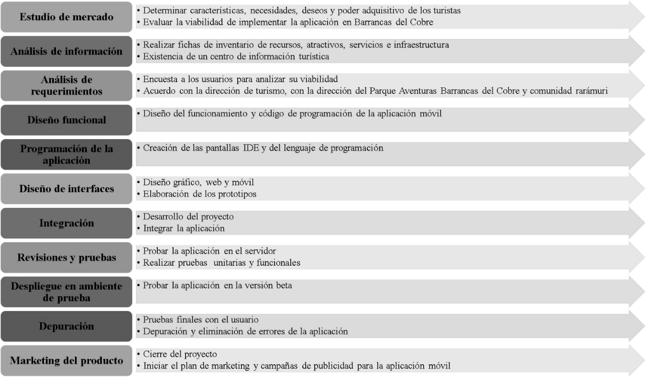
Elaboración propia.

Para la creación del centro de información turística se propone el uso de un diseño arquitectónico que sea armónico con el resto de la infraestructura de Barrancas del Cobre, elaborado con material propio de la región y con empleados locatarios o que pertenezcan a la comunidad raramuri. Cabe destacar que dicho centro de información debe ofrecer sus servicios gratuitos. En la siguiente tabla 4, basada en la propuesta de (María Eugenia Hernández Chejín, 2004) se analizan y describen todas las áreas que se determinaron claves para un centro de infomación turística.

Tabla 4. Áreas funcionales de un centro de información turística
Área funcional | Descripción
Oficina de administración | Desarrollar todas las actividades administrativas del centro de información
Venta de souvenirs y artesanías | Ser un punto de venta al público para adquirir productos locales, souvenirs y artesanías
Sala de exhibición | Crear un espacio de exhibición de artículos propios de la región y dar a conocer los atractivos de Barrancas del Cobre, permitir charlas ambientales para tour operadores
Recepción | Dar la bienvenida a los visitantes y brindarles la atención e información que soliciten
Sanitarios | Sanitarios disponibles para el uso del personal y los visitantes
Información disponible | Brindarle al turista folletos, revistas, carteles con toda la información de Barrancas del Cobre, así como anuncios de actividades, contacto con prestadores de servicios
Anuncios | Un espacio disponible para informar sobre excursiones, eventos y novedades dentro del destino
Wifi libre | Poner a disposición del público el uso del internet
Elaboración propia.

6. Conclusiones
Se encontró que para la gestión y operación de un destino turístico es fundamental utilizar la herramienta del estudio de capacidad de carga, pero esto no será posible realizarse si no existe un registro de los visitantes que van ingresando al área, siendo este registro será necesario para evitar sobrepasar dicho límite de visitantes. También se pudo analizar la importancia de un centro de información turística, pues este espacio es el encargado de brindarle un lugar a los visitantes donde puedan acudir a solicitar informes, auxilio y asesoramiento sobre el destino que visitaron y, además, este espacio puede ser fundamental para la satisfacción del turista. Estas dos cuestiones forman parte de los criterios que considerar para que un área opere o tenga aspiraciones de convertirse en un Geoparque Mundial de la UNESCO, pues claramente se menciona en los criterios de geoturismo y administración la existencia de un centro de información turística y de estrategias para la conservación del patrimonio.
Resulta necesario, igualmente, crear alianzas con instituciones de educación superior y la inclusión de la comunidad local y rarámuri para asegurar que el destino está operando como un geoparque. A pesar de que el destino ha trabajado esporádicamente con instituciones no existe una relación formal o una red de comunicación y los esfuerzos por incluir a la comunidad rarámuri en la dirección y operación del Parque Aventuras Barrancas del Cobre todavía no alcanza un nivel óptimo. El objetivo de la investigación fue elaborar una propuesta a las necesidades latentes que presenta Barrancas del cobre, las cuáles son las siguientes: 1) Módulos de información dentro del parque, 2) Registro adecuado de visitantes, 3) Estudio de capacidad de carga. Debido a estas carencias tan básicas se considera incongruente que Barrancas del Cobre esté cerca de cumplir los lineamientos de la UNESCO; sin embargo, es posible crear múltiples estrategias basadas en los requisitos de los Geoparques Mundiales, lo cual beneficiará y ayudará a minimizar los impactos generados por un turismo masivo que ha afectado su mayor atractivo. Es por ello que se propone seguir analizando las áreas de oportunidad que presenta Barrancas del Cobre para crear estrategias competitivas basadas en los lineamientos de la UNESCO y potencializar al destino hasta lograr su nombramiento.
Con el análisis bibliográfico y la revisión de la literatura se pretende describir y analizar en profundidad los atractivos y recursos disponibles y el potencial de Barrancas del Cobre. Por ello, será necesario detallar los lineamientos y criterios de la UNESCO y cabe señalar que la complejidad del proceso de aplicación exige el cumplimiento en su totalidad de los criterios establecidos, lo cual hace pertinente que exista una alianza entre el Geoparque y una institución educativa superior.
Sobre todo, se busca crear una alianza educativa con la Universidad Autónoma de Ciudad Juárez para ayudar a realizar investigaciones pertinentes para la conservación, difusión y planeación estratégica del destino. También se busca que con esta alianza puedan crearse proyectos para mejorar la infraestructura y los servicios sin necesidad de involucrar al sector privado, puesto que el Parque Aventuras Barrancas del Cobre no depende de la industria privada ni del financiamiento del gobierno del estado. A pesar de que distintos atractivos dentro de Barrancas del Cobre cuentan con protección ambiental por parte del gobierno federal, el parque es auto sustentable financieramente hablando. Dichos proyectos podrían ser presentados junto con estrategias adecuadas dentro del Consejo Consultivo que lleva a cabo la dirección del Parque Aventuras Barrancas del Cobre junto con la comunidad rarámuri. Con ello se espera lograr mejorar la imagen de Barrancas del Cobre, así como optimizar los procesos que ya se utilizan actualmente y fomentar el uso de tecnologías.

Referencias
Baeza, L. A. (Octubre de 2019). Entrevista al administrador de Parque Aventuras Barrancas del Cobre. (P. I. Cantu, Entrevistador)
Bravo, B. W. (2017). Diseño de un aplicativo móvil para la difusión de información turística en la provincia de Lima, Este. (U. P. Weiner, Ed.) Lima, Perú.
Ceballos-Lascuráin, H. (1996). Turismo, ecoturismo y áreas protegidas.
Cermal Editions. (2014). Peru Información. (C. Editions, Editor) Obtenido de Geografía: https://www.peruinformation.org/geografia
Cifuentes, M. (1992). Determinación de capacidad de carga turística en áreas protegidas. Técnico, Centro Agronomico Tropical de Investigación y Ensezanña, Turrialba.
Cook, T. D. (1980). Reviewing the literature: A comparison of traditional methods with meta‐analysis 1. Journal of Personality, 48(4), 449-472.
Eduardo Amador, L. C. (1996). Determinación de la capacidad de carga turística en los sitios de visita del Parque Nacional Galápados. (S. P. Galápagos, Ed.) Islas Galápagos, Puerto Ayora, Ecuador.
Edwin Rodolfo Toaquiza Cabrera. (2015). Los centros de información turística y su aporte al desarrollo Turístico del cantón Salcedo,Provincia de Cotopaxi. Obtenido de http://repositorio.uta.edu.ec/jspui/handle/123456789/12867
Instituto Geográfico Militar. (2017). Geoportal. Obtenido de http://www.geoportaligm.gob.ec/portal/index.php/descargas/geoinformacion/
Margaret Deery, L. J. (2007). Visitor Information Centers best practice in information dissemination. Sustainable Tourism Pty Ltd.
María Eugenia Hernández Chejín, Y. S. (2004). Instauración de Centros de Información Turística para el Desarrollo de la Oferta Turística en la Ruta del Sol.
Ministerio de Agricultura Ganadería. (s.f.). Obtenido de http://www.mag.go.cr/acerca_del_mag/programas/sixaola-proy08-BID-Centro_informacion_turistica.pdf
Moore, A. W. (1993). Manual para la capacitación del personal de áreas protegidas National Park Service. Washington D.C., USA.
Ömer Şimşek, E. A. (2010). Devoloping ICT skills of viasually impaired learners. Procedia Social and Behavorial Sciences, 2, 4655-4661. doi:http://doi.org/10.1016/j.sbspro.2010.03.745
OMT. (2015). Obtenido de http://media.unwto.org/es/content/unwto-news-54
Richard J. Gitelson, R. R. (1 de Abril de 1987). Evaluation the Role of State Welcome Centers in Disseminating Travel Related Information in Nort Carolina. Journal of Travel Research, 25(4), 15-19. Obtenido de https://doi.org/10.1177/004728758702500403
Roberto Hernández Sampieri, C. F. (1997). Metodología de la investigación.
Roy Ballantye, K. H. (2009). Meeting the needs of the tourists: the role and function of Australian visitor information centers. Journal of Travel & Tourism Marketing. doi:10.1080/10548400903356178
Ruta del Sol. (2019). Ruta del Sol. Obtenido de ¿Quiénes somos?: https://www.rutadelsol.com.ec/
Sampieri, R. H. (2014). Metodología de la investigación.
Secretaría de Turismo. (2014). Guía de incorporación y permanencia. Obtenido de http://www.sectur.gob.mx/wp-content/uploads/2014/10/GUIA-FINAL.pdf
SECTUR. (2017). Obtenido de Geoparques de México territorios de importancia geológica, biológica, ecológica,hídrica, arqueología y cultural: https://www.gob.mx/semarnat/articulos/geoparques-de-mexico-territorios-de-importancia-geologica-biologica-ecologica-hidrica-arqueologica-y-cultural?idiom=es
Serrano, C. A. (2016). Geografía Turística en el Ecuador. Universidad Técnica de Machala. Obtenido de www.utmachala.edu.ec
Turismo org. (s.f.). Turismo. Obtenido de Perú: https://turismo.org/mapa-de-peru/
UNESCO. (2017). Obtenido de What us a UNESCO Global Geopark?: http://www.unesco.org/new/en/natural-sciences/environment/earth-sciences/unesco-global-geoparks/frequently-asked-questions/what-is-a-unesco-global-geopark/
UNESCO. (2017). Los Geoparques Mundiales de la UNESCO. Madrid: UNESCO.
UNESCO. (2017). Programa Internacional de Geoparques de la UNESCO. Obtenido de http://www.unesco.org/new/es/office-in-montevideo/natural-sciences/international-programme-for-geosciences-and-geoparks/unesco-global-geoparks/
UNESCO. (2019). Sobre la UNESCO. Obtenido de https://es.unesco.org/node/297741
UNESCO. (2020). Geoparques Mundiales de la UNESCO. Recuperado el 2021, de Imbabura Geoparque Mundial de la UNESCO: http://www.unesco.org/new/en/natural-sciences/environment/earth-sciences/unesco-global-geoparks/list-of-unesco-global-geoparks/ecuador/imbabura/
UNESCO Global Geoparks Program. (2016). Evaluation and Selfevaluation Dossier.
Vidal, J. P. (2014). Las ocho regiones naturales del Perú. Obtenido de https://doi.org/10.4000/terrabrasilis.1027
WWF Centroamérica. (1999). Capacidad de Carga Turística de las Áreas de Uso Público del Monumento Nacional Guayabo, Costa Rica: Fondo Mundial para la Naturaleza.

Licenciada en Turismo de la Universidad Autónoma de Ciudad Juárez, México. Email: Al216726@alumnos.uacj.mx Id. Orcid: https://orcid.org/0000-0003-2982-7821
Profesor e Investigador de la Universidad Autónoma de Ciudad Juárez. Email: jtoscano@uacj.mx Id.Orcid: https://orcid.org/0000-0002-8543-3600
Profesor Investigador del Programa de Licenciatura en Turismo y del Doctorado en Administración de la Universidad Autónoma de Ciudad Juárez (UACJ), México. Email: manuel.gonzalez@uacj.mx Id. Orcid: http://orcid.org/0000-0002-2104-4702 * Autor para la correspondencia.

